
UNIVERSIDAD DE LA COSTA (CUC)
Ingeniería de Sistemas

Asignatura: Inteligencia de Negocios
Grupo: 24276

Actividad No. 4: Análisis de caso
Southwest Airlines despega con una mejor administración de la cadena de suministro

Presentado a: Mario Orozco Bohórquez
Presentado por: Diego De Jesús Navarro Gómez
Nicole Trujillo

Barranquilla, Colombia
4 de octubre de 2026
Periodo académico: 2026-2
Southwest Airlines despega con una mejor administración de la cadena de suministro

Introducción
Southwest Airlines es la aerolínea de bajo costo más grande del mundo por número de pasajeros y ha tenido ganancias todos los años desde 1973. Sin embargo, su crecimiento dejó atrás a sus sistemas heredados, que guardaban los datos del inventario de piezas pero no los hacían visibles para quienes debían tomar decisiones. Para resolverlo, la empresa implementó tres módulos de administración de la cadena de suministro (SCM) de i2 Technologies, con los que redujo en un 15 % su inventario de piezas, ahorró más de 30 millones de dólares y subió su nivel de servicio del 92 % a más del 95 %.
En este trabajo se responden las diez preguntas del caso a partir de los temas vistos en clase: funciones y tipos de sistemas de información, niveles de la organización, cadena de valor de la información, aplicaciones empresariales (ERP, SCM y CRM), sistemas de soporte de decisiones y modelo entidad-relación (Laudon y Laudon, 2012).

Desarrollo del Caso

1. Integración de Sistemas Heredados y Nuevos Sistemas
Un sistema heredado es un sistema de procesamiento de transacciones (TPS) antiguo que la empresa sigue usando porque reemplazarlo es costoso y riesgoso (Laudon y Laudon, 2012). Si se analiza con las funciones de un sistema de información (entrada, procesamiento, salida y retroalimentación), los sistemas de Southwest cumplían con la entrada y el almacenamiento, pero fallaban en la salida: los datos existían, pero no llegaban a los gerentes a tiempo ni en una forma útil. Por eso el problema del caso es la falta de visibilidad y no la falta de datos.
Los principales retos técnicos de integrar estos sistemas con i2 Demand Planner y i2 Service Parts Planner son:
Incompatibilidad de los datos. Los sistemas heredados suelen manejar formatos, códigos de pieza y estructuras distintas a las de la nueva plataforma. Antes de conectarlos hay que limpiar, estandarizar y eliminar duplicados, porque un pronóstico hecho con datos errados produce decisiones erradas.
Construcción de interfaces. Los sistemas antiguos no fueron diseñados para compartir información con otros sistemas. Se necesita software intermedio (middleware) que extraiga los datos de forma periódica y los envíe a i2 sin detener la operación diaria.
Escalabilidad y rendimiento. El caso afirma que los sistemas heredados ya no soportaban el volumen creciente de datos. La solución integrada debe procesar miles de combinaciones de pieza y ubicación sin volver lentos los procesos de mantenimiento.
Continuidad durante la transición. Una aerolínea no puede detener el mantenimiento mientras cambia de sistema, así que el sistema viejo y el nuevo deben funcionar en paralelo un tiempo, con el riesgo de que la información no coincida entre ambos.
En cuanto a los beneficios empresariales, el caso muestra cuatro muy claros:
Visibilidad del inventario. Los gerentes saben qué piezas hay, dónde están y cuántas quedan, y pueden reconocer una escasez antes de que se convierta en un problema.
Reducción de costos. El inventario de piezas bajó un 15 % y la empresa ahorró más de 30 millones de dólares.
Mejor servicio al cliente. El nivel de servicio pasó del 92 % a más del 95 %, lo que significa menos vuelos suspendidos o cancelados por falta de una pieza.
Mejores decisiones. Los sistemas de nivel gerencial obtienen sus datos de los TPS de la organización (Laudon y Laudon, 2012). Al integrar en vez de reemplazar, Southwest aprovechó el historial que ya tenía en sus sistemas heredados, que es justamente la base para pronosticar la demanda de piezas.

2. Comparación ERP vs. SCM en el Contexto del Caso
Un sistema ERP integra en una sola base de datos central los procesos de finanzas, compras, recursos humanos, producción y mantenimiento, de modo que todas las áreas trabajan con la misma información (Laudon y Laudon, 2012). Un sistema SCM, en cambio, se enfoca en planificar y coordinar el flujo de materiales entre proveedores, almacenes y puntos de uso. En Southwest, los módulos de i2 resuelven la planificación (qué piezas tener, cuántas y dónde), pero no registran las transacciones del día a día. Ese papel lo cumpliría un ERP, como se representa en la Figura 1.
Figura 1
ERP tradicional como complemento del SCM implementado por Southwest
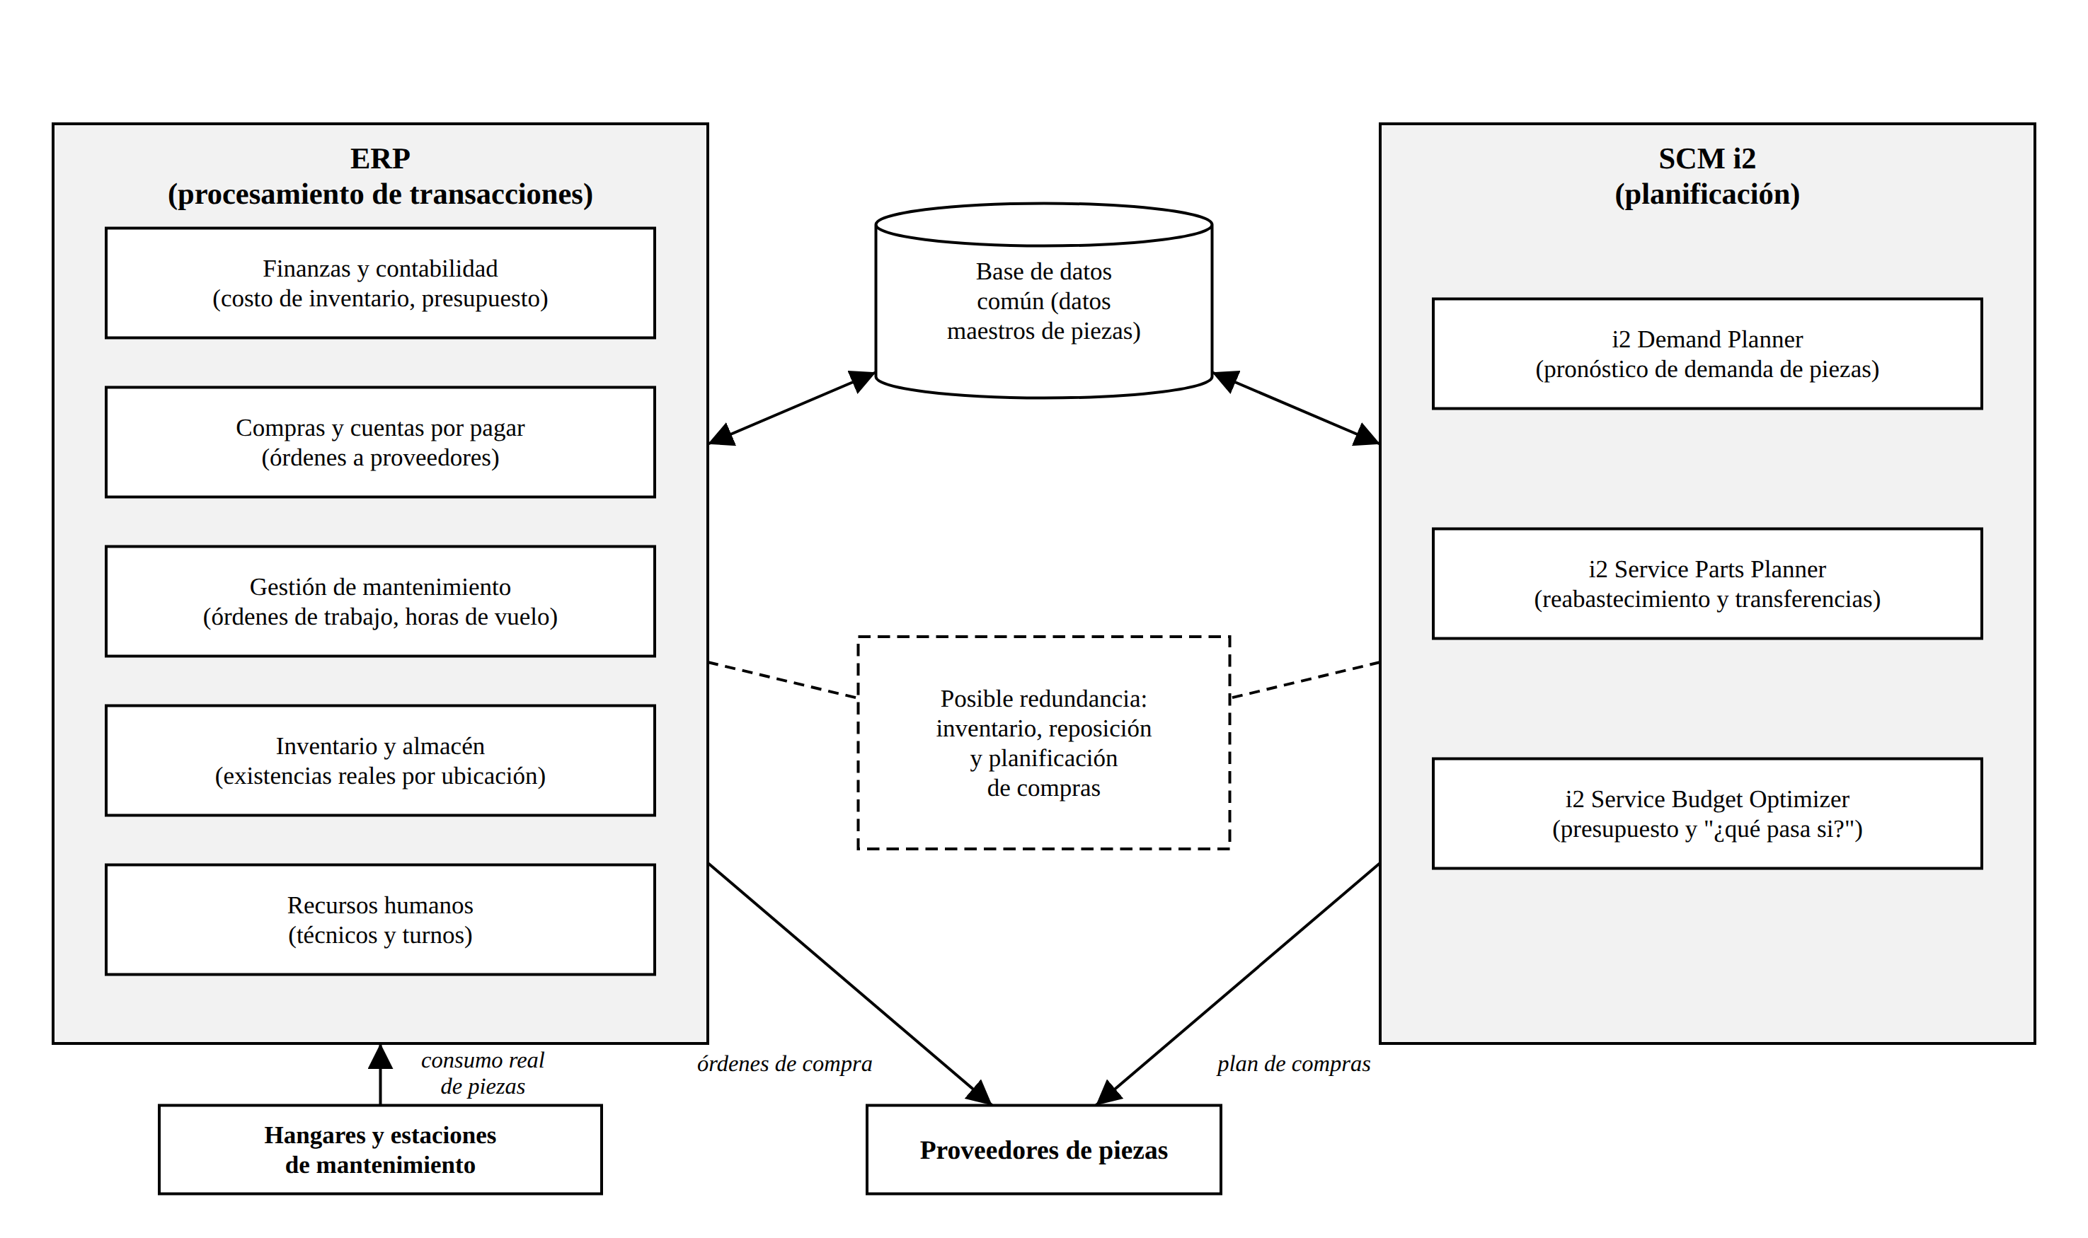
Nota. Elaboración propia en draw.io a partir del caso. La base de datos común evita que cada sistema tenga su propia versión de los datos de piezas.
Las funciones del ERP que más le servirían a Southwest, además de lo que ya cubre i2, son:
Finanzas y contabilidad. Valoriza el inventario de 325 millones de dólares, controla el presupuesto que optimiza i2 Service Budget Optimizer y permite medir el ahorro real.
Compras y cuentas por pagar. Convierte las recomendaciones de reabastecimiento de i2 en órdenes de compra reales y administra los pagos a proveedores.
Gestión de mantenimiento. Registra las órdenes de trabajo, las horas de vuelo y las piezas usadas en cada aeronave. Este consumo real es el dato que i2 necesita para pronosticar.
Recursos humanos. Programa a los técnicos y sus turnos. Tener la pieza no sirve de mucho si no hay quién haga la reparación.
La superposición aparece en el inventario, la reposición y la planificación de compras. Muchos ERP traen su propio cálculo de punto de reorden, y si el ERP y el SCM deciden por separado cuándo pedir una pieza pueden generar órdenes duplicadas o contradictorias. También puede haber redundancia en los datos maestros de piezas si cada sistema guarda su propia copia. La solución es darle a cada sistema un papel claro: el ERP es la fuente oficial de transacciones y existencias, el SCM es la fuente oficial de pronósticos y planes, y ambos comparten una base de datos común. Esta es la lógica de la arquitectura de aplicaciones empresariales, en la que los procesos atraviesan varios sistemas en lugar de quedarse aislados en uno solo (Laudon y Laudon, 2012).

3. Rol del CRM en la Experiencia del Cliente
Un sistema CRM reúne los datos de los clientes de todos los puntos de contacto (reservas, sitio web, centro de llamadas, aeropuerto y programa de viajero frecuente) para conocerlos mejor y mejorar la relación con ellos (Laudon y Laudon, 2012). Southwest sí se beneficiaría de un CRM, porque su estrategia depende del servicio al cliente y hoy sus sistemas solo miran el lado de las piezas, no el lado del pasajero.
Los datos del CRM que serían relevantes para alimentar el SCM y la planificación son:
Reservas y ocupación proyectada por ruta y temporada. Indican cuánto volará cada aeronave y, por tanto, el desgaste esperado y la demanda de piezas en cada ubicación. Es un dato de entrada útil para i2 Demand Planner.
Historial de retrasos y cancelaciones que afectaron a pasajeros. Permite saber en qué aeropuertos y horarios una falla afecta a más clientes, y dar prioridad de inventario a esas ubicaciones.
Quejas y encuestas de satisfacción. Muestran el costo real que tiene un retraso para el cliente y ayudan a fijar el nivel de servicio objetivo en el análisis de “¿qué pasa si?”.
El CRM y el SCM trabajan juntos en dos momentos. Antes del problema, el CRM anticipa picos de demanda (temporadas y festivos) y el SCM ubica las piezas con tiempo. Durante el problema, si el SCM detecta que una pieza no llegará a tiempo para reparar una aeronave, el CRM identifica a los pasajeros de los vuelos afectados, les avisa con anticipación, les ofrece otra opción de vuelo y da prioridad a los clientes frecuentes. En resumen, el SCM reduce la probabilidad de que ocurra un retraso y el CRM reduce el impacto sobre el cliente cuando no se puede evitar.

4. Análisis “¿Qué Pasa Si?” y Apoyo a Decisiones Estratégicas
Este análisis lo soporta un sistema de soporte de decisiones (DSS). Un DSS combina datos con modelos analíticos para ayudar a los gerentes a tomar decisiones semiestructuradas, como el ejemplo visto en clase del sistema de soporte de decisiones para la estimación de viajes (Laudon y Laudon, 2012). En Southwest este papel lo cumple i2 Service Budget Optimizer, que permite cambiar un supuesto, como el nivel de servicio, y ver cuánto cuesta.
Los datos se estructuran en dos niveles. En el nivel transaccional se guardan en una base de datos relacional diseñada con el modelo entidad-relación. La Figura 2 muestra ese modelo para el caso, siguiendo los pasos vistos en clase: identificar entidades, definir atributos, establecer relaciones y asignar cardinalidades.
Figura 2
Modelo entidad-relación de la gestión de piezas de Southwest Airlines
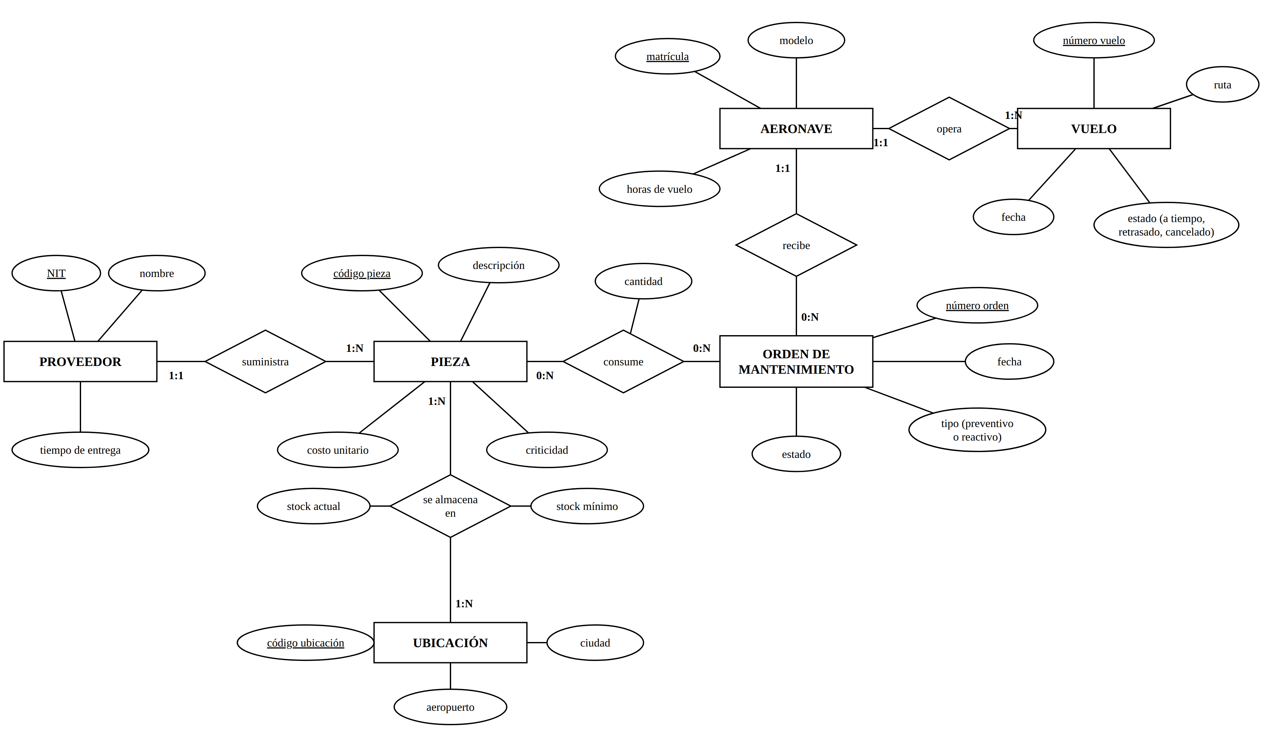
Nota. Elaboración propia en draw.io. Los atributos subrayados son las claves primarias.
En el modelo, un PROVEEDOR suministra varias PIEZAS (1:N). Una PIEZA se almacena en varias UBICACIONES y una ubicación guarda muchas piezas; esta relación tiene sus propios atributos, stock actual y stock mínimo, que son justamente las combinaciones de pieza y ubicación que pronostica i2. Una ORDEN DE MANTENIMIENTO consume piezas con una cantidad, lo que construye el historial de consumo. Cada AERONAVE recibe varias órdenes de mantenimiento y opera varios VUELOS, cuyo estado permite medir los retrasos y cancelaciones.
En el nivel analítico, estos datos se copian de forma periódica a un almacén de datos organizado por dimensiones (pieza, ubicación, aeronave y tiempo) y medidas (consumo, existencias, costo y faltantes). Así el DSS puede simular escenarios sin afectar la operación.
Las métricas necesarias son el nivel de servicio, la demanda pronosticada y su variabilidad, el costo de mantener inventario, el costo de un faltante (vuelo retrasado o cancelado), el tiempo de entrega de los proveedores y el costo por milla de asiento disponible (ASM) que menciona el caso.
La relación con los demás sistemas sigue la cadena de valor de la información: el ERP y el SCM capturan los datos, la inteligencia de negocios (BI) los consolida y los convierte en información mediante reportes y tableros, y el DSS usa esa información para evaluar alternativas y apoyar la decisión.
Este análisis es estratégico porque responde una pregunta que le corresponde a la alta gerencia: cuánto servicio se quiere dar y cuánto se está dispuesto a pagar por él. Subir el nivel de servicio del 95 % al 98 % puede exigir mucho más inventario, mientras que bajarlo puede producir más cancelaciones. Como Southwest compite con costos bajos, esta decisión afecta directamente su estructura de costos y su estrategia, y el análisis permite tomarla con números y no por intuición.

5. Costos y Beneficios de la Reducción de Inventarios
El inventario de seguridad existe para cubrir la incertidumbre: como no se sabe exactamente qué pieza se va a dañar ni cuándo, se guarda de más. Mientras mejor es la información, menos inventario de seguridad se necesita (Laudon y Laudon, 2012). Un SCM integrado con un ERP logra la reducción sin afectar el servicio por cuatro vías:
Pronósticos más exactos por cada pieza y ubicación, que permiten bajar el inventario de seguridad.
Clasificación de piezas por importancia, volumen, variabilidad y uso en dólares, como indica el caso. No todas las piezas necesitan el mismo nivel de existencias: las críticas se mantienen altas y las baratas o de poca rotación se reducen.
Redistribución de excesos entre ubicaciones en lugar de comprar piezas nuevas.
Datos reales del ERP, que le dan al SCM las existencias y el consumo actualizados, convierten el plan en órdenes de compra y registran el ahorro en contabilidad. Sin esta integración el SCM planificaría con datos viejos.
Los riesgos de reducir inventario son los faltantes, que dejan una aeronave en tierra; los retrasos de los proveedores; la obsolescencia de piezas de aviones que se van a retirar; y la dependencia de pronósticos que pueden fallar ante eventos inesperados. Los sistemas de información ayudan a gestionarlos con alertas automáticas de stock mínimo en el ERP, seguimiento del error de pronóstico, transferencias rápidas entre ubicaciones, información sobre los tiempos de entrega de cada proveedor y control del ciclo de vida de la flota para identificar a tiempo las piezas que quedarán obsoletas. Además, el análisis de “¿qué pasa si?” permite probar el efecto de una reducción antes de aplicarla.

6. Visibilidad Ascendente y Descendente de la Cadena de Suministro
La parte ascendente de la cadena de suministro incluye a los proveedores de la empresa, a los proveedores de estos y los procesos para manejar la relación con ellos. La parte descendente incluye a las organizaciones y procesos que llevan el producto o servicio hasta el cliente final (Laudon y Laudon, 2012). En Southwest, la parte ascendente va desde los fabricantes y proveedores de piezas hasta los almacenes de la aerolínea, y la parte descendente va desde esos almacenes hasta las estaciones de mantenimiento, la aeronave reparada y, al final, el pasajero que vuela a tiempo.
Aunque las piezas se mueven hacia abajo, la información fluye en ambas direcciones. Hacia arriba, es decir hacia los proveedores, viajan los pronósticos de demanda, las órdenes de compra, las necesidades de cada ubicación y los pagos. Hacia abajo viajan la disponibilidad de piezas, las fechas de envío, las transferencias entre ubicaciones y el estado de cada aeronave. Además, el consumo real registrado en mantenimiento regresa al sistema de planificación como retroalimentación.
En estos flujos participan el SCM, que planifica y decide las transferencias; el ERP, que maneja compras, inventario, mantenimiento y contabilidad; el CRM, que conecta con el extremo del cliente; y los sistemas de intercambio electrónico con los proveedores.
Esta visibilidad mejora las decisiones en todos los niveles de la organización. En el nivel operativo, permite decidir hoy qué pieza enviar a qué aeropuerto para reparar un avión. En el nivel estratégico, permite a la alta gerencia definir el nivel de servicio, el presupuesto y los proveedores con datos completos. También reduce el efecto látigo, que ocurre cuando la información sobre la demanda se distorsiona al pasar de un eslabón a otro y provoca exceso de inventario (Laudon y Laudon, 2012).

7. Selección de un Proveedor de Software Considerando la Cultura Organizacional
Los sistemas de información y la organización se influyen mutuamente, por eso un sistema que choca con la forma de trabajar de la empresa genera resistencia y puede fracasar aunque sea técnicamente bueno (Laudon y Laudon, 2012). Al elegir un SCM o un ERP, Southwest debe considerar los siguientes factores:
Cultura organizacional. Southwest tiene una cultura informal, innovadora y centrada en las personas. El proveedor debe adaptar su forma de implementar, capacitar y comunicar a esa cultura. Davenport (1998) advierte que un sistema empresarial impone su propia lógica sobre la estrategia, la organización y la cultura de la empresa, por lo que hay que elegir uno que encaje o estar preparado para el cambio.
Adaptación. Hay que revisar qué tanto de los procesos de Southwest soporta el paquete sin modificarlo. Personalizar un sistema es costoso y complica las actualizaciones futuras.
Escalabilidad. Fue la principal falla de los sistemas heredados. El nuevo sistema debe soportar el crecimiento en aeronaves, ciudades y volumen de datos.
Costo total de propiedad. Incluye licencias, equipos, implementación, consultoría, capacitación y mantenimiento. Los costos ocultos suelen superar el valor de la licencia, así que deben compararse con los beneficios esperados.
Integración con sistemas y usuarios existentes. El sistema debe conectarse con los sistemas heredados y con el ERP, y ser fácil de usar para los planificadores y técnicos que lo van a manejar.
Estabilidad del proveedor. El caso menciona que i2 fue comprada por JDA Software, lo que muestra la importancia de evaluar si el proveedor seguirá dando soporte a largo plazo.

8. Mantenimiento Preventivo vs. Reactivo y el Soporte de los Sistemas de Información
En el mantenimiento reactivo la demanda de piezas es aleatoria, porque depende de cuándo se daña algo. En el preventivo la demanda es planificada, porque se cambian las piezas según un calendario basado en su uso. Para soportar ese cambio, Southwest necesitaría:
Un TPS de mantenimiento, dentro del ERP, que registre por cada aeronave las horas de vuelo, los ciclos, las órdenes de trabajo, las fallas y las piezas cambiadas.
El SCM, para convertir el calendario de mantenimiento en demanda de piezas por ubicación y tenerlas disponibles antes de la revisión. Aquí son relevantes i2 Demand Planner, i2 Service Parts Planner e i2 Service Budget Optimizer.
Un DSS o herramienta de BI, para analizar tendencias de fallas y decidir cada cuánto revisar cada componente.
Del ERP también serían relevantes los módulos de inventario, compras, recursos humanos (para programar técnicos) y finanzas (para el presupuesto de mantenimiento).
Los datos históricos necesarios son el historial de fallas por pieza y modelo de avión, las horas de vuelo y ciclos, la vida útil que recomienda el fabricante, el consumo histórico de piezas, los tiempos de reparación y los tiempos de entrega de los proveedores. Con ellos se generarían pronósticos de la fecha probable de reemplazo de cada pieza, de la demanda de piezas por ubicación y de las horas de trabajo de los técnicos.
En costos, el mantenimiento preventivo reduce las compras urgentes, los envíos de emergencia y el tiempo que los aviones pasan en tierra, aunque exige una inversión inicial en sistemas y a veces cambiar piezas que aún funcionan. En servicio al cliente, el mantenimiento se programa en horarios sin vuelos, por lo que hay menos retrasos inesperados y mayor puntualidad.

9. Relación entre Indicadores de Desempeño (KPI) y Sistemas de Información
La Tabla 1 presenta seis KPI que Southwest podría usar para medir el desempeño de su cadena de suministro.
Tabla 1
KPI de la cadena de suministro de piezas de Southwest Airlines
KPI | Definición y cálculo | Sistema que lo captura
Nivel de servicio de piezas | Solicitudes de piezas atendidas con existencias ÷ total de solicitudes × 100. En el caso pasó del 92 % a más del 95 %. | SCM y ERP
Rotación de inventario | Costo de las piezas consumidas en el periodo ÷ inventario promedio. Indica cuántas veces se renueva el inventario. | ERP (inventario y finanzas)
Valor del inventario de piezas | Suma de existencias × costo unitario. Mide el dinero inmovilizado. | ERP (finanzas)
Vuelos afectados por falta de piezas | Vuelos retrasados o cancelados por falta de una pieza ÷ total de vuelos × 100. | ERP (mantenimiento) y CRM
Precisión del pronóstico | 1 − |demanda real − pronóstico| ÷ demanda real. Mide qué tan bien se anticipa el consumo. | SCM (Demand Planner)
Tiempo de reabastecimiento | Días desde que se hace el pedido hasta que la pieza está disponible en la ubicación. | ERP (compras) y SCM
Nota. Elaboración propia a partir del caso.
El ERP captura los datos reales de cada transacción, el SCM aporta lo planificado y pronosticado, y el CRM aporta el impacto en el cliente. Con esos datos, los sistemas de información gerencial generan reportes periódicos a partir de los TPS (Laudon y Laudon, 2012) y las herramientas de BI los muestran en tableros. La mejora continua consiste en comparar cada KPI con su meta, encontrar la causa de las desviaciones y ajustar parámetros, como el stock mínimo, para el siguiente periodo.
Los retos en la recolección de datos son los registros incompletos (por ejemplo, un técnico que no reporta la pieza que usó), las definiciones distintas de un mismo indicador entre áreas, los datos repartidos en sistemas separados y la demora en la captura. La empresa los puede superar con captura en el punto de uso mediante códigos de barras o lectores en los hangares, definiciones únicas y datos maestros compartidos, integración de ERP, SCM y CRM en un almacén de datos, y capacitación con responsables claros de cada dato.

10. Efecto de los Sistemas de Información en la Ventaja Competitiva
Porter (1985) plantea que una empresa puede obtener ventaja competitiva por liderazgo en costos, por diferenciación o por enfoque en un nicho. Laudon y Laudon (2012) agregan que los sistemas de información apoyan estas estrategias y también la intimidad con clientes y proveedores. Southwest compite principalmente por liderazgo en costos, pero también se diferencia por el mejor registro de servicio al cliente de las grandes aerolíneas y por la simplicidad de sus tarifas.
El SCM y el ERP contribuyen a estas ventajas de tres formas. En costos, reducen el inventario, liberan capital (más de 30 millones de dólares) y, como dice Zimmerman en el caso, ayudan a mantener el costo por milla de asiento disponible como el más bajo de la industria. En diferenciación, aumentan la disponibilidad de piezas y la puntualidad, que es parte del servicio que el cliente valora. En respuesta al cliente, permiten reparar más rápido las aeronaves y reducir los retrasos.
Si Southwest no los hubiera implementado, habría seguido con sistemas que no escalaban y sin visibilidad del inventario. Tendría dos opciones malas: guardar exceso de piezas, lo que sube los costos, o arriesgarse a faltantes, lo que provoca más cancelaciones con un nivel de servicio cercano al 92 %. En ambos casos tendría que subir tarifas o aceptar menos margen, y perdería parte de su ventaja frente a competidores que sí usan estos sistemas.
Finalmente, un sistema por sí solo puede ser copiado por la competencia. Lo que hace sostenible la ventaja de Southwest es la combinación del sistema con su cultura, sus procesos y su enfoque de bajo costo, algo mucho más difícil de imitar (Laudon y Laudon, 2012).

Conclusión
El caso muestra que el problema de Southwest no era la falta de datos, sino la falta de visibilidad. Al integrar sus sistemas heredados con un SCM, la empresa convirtió datos guardados en información útil para decidir, y logró bajar costos y mejorar el servicio al mismo tiempo, dos objetivos que normalmente se contradicen. El análisis también deja ver que el SCM funciona mejor como parte de una arquitectura de aplicaciones empresariales, junto con un ERP que registre las transacciones, un CRM que conecte con el cliente y herramientas de BI y DSS que apoyen las decisiones de la alta gerencia. Para una aerolínea que compite por costos, estos sistemas no son un gasto adicional, sino una parte central de su estrategia.

Referencias
Davenport, T. H. (1998). Putting the enterprise into the enterprise system. Harvard Business Review, 76(4), 121-131.
Laudon, K. C., y Laudon, J. P. (2012). Sistemas de información gerencial (12.ª ed.). Pearson Educación.
Porter, M. E. (1985). Competitive advantage: Creating and sustaining superior performance. Free Press.

